º
Nuestro Círculo

Año 14 Nº 654 Semanario de Ajedrez 7 de marzx de 2015

ESTUDIOS FANTÁSTICOS

Bellas miniaturas
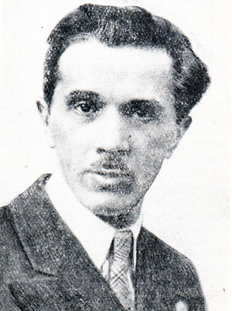
Nikolai D. Grigoriev

Por (GM ICCF) José A. Copié

Veremos una serie de Estudios miniatura en los cuales es dable observar, además de sus características intrínsecas propias de la composición artística, cualidades muy interesantes y didácticas que bien pueden ser referencia en el juego práctico tanto para el aficionado como para el experto. Como podrá advertir son obras de corte clásico ya que no se encuentran inmersas en la maraña con que a veces algunos compositores modernos suelen arropar sus trabajos mediante un juego previo que no hace más que conducir a posiciones que otrora ya fueron creadas por los clásicos del arte de la composición. Sin duda una forma de enmascarar, en ocasiones con ingenio, ideas temáticas que en su lejano origen, como en la literatura, fueron patrimonio y lucimiento de los más elevados sueños del hombre.
Nikolai Dmitrievich Grigoriev (1895-1938) fue un destacado

ajedrecista y Maestro de Deportes de la Unión Soviética. Está considerado un compositor de relevancia en lo que hace a los Estudios de reyes y peones; quizá sólo con él podría competir en valía el célebre estudista francés André Cheron (1895-1980), quien luciera destacándose con su monumental obra, en cuatro tomos, publicada primero en francés y luego en la legua de Goethe: Lehr-und Handbuch der Endspiele (Lile, 1952 y Berlín y Frohnau, 1955-1970 respectivamente), La mayoría de los trabajos
de Grigoriev han sido publicados en ruso por este compositor con el título Shajmatnoe tvorchestvo, N. D. Grigoriev, en libro editado en Moscú en 1952. Esta obra fue reproducida años después por el maestro y problemista italiano Giorgio Porreca (1927-1988) con el título: N. D. Grigoriev Finali di Scacchi, (Milan, 1965) de la misma se hicieron varias ediciones en el idioma del Dante. Si bien en el Estudio siguiente, existe un caballo que con su matemática evolución evita la derrota del bando blanco, las maniobras de la segunda fuerza ponen a las blancas en la necesidad de realizar jugadas de notable exactitud en esta bella miniatura.
Nikolai D. Grigoriev
Shakhmaty v URSS, 1932

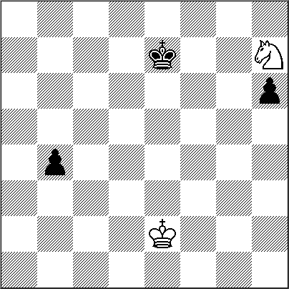
2 + 3 =

1.Rd3! Rf7 2.Rc4 Rg6! 3.Cf8+! [3.Rxb4? h5!–+ 4.Cf8+ Rf5 5.Cd7 h4 6.Cc5 h3 7.Cd3 h2 8.Cf2 Rf4–+] 3...Rf5 4.Cd7 h5 5.Cc5 h4 6.Cb3!! h3 [6...Rf4 7.Cd2 h3 (7...Rg3 8.Ce4+=) 8.Cf1=] 7.Cd2 h2 8.Cf1 h1D 9.Cg3+=

Los siguientes Estudios de Grigoriev fueron presentados en el concurso del año 1936 de la famosa revista francesa “La Stratégie *; el primero de ellos es parte de un conjunto de diez obras que dicho compositor presentó en tal prueba (en la especialidad de reyes y peones). Lo notable es que arrasó con todas las distinciones ya que se adjudicó del primero al quinto premio y con todas las menciones de honor en el difícil arte de componer miniaturas con sólo reyes y peones. Como no podía ser de otra manera la obra que a continuación veremos se exhibió en el primer Álbum FIDE, que comprendía los mejores trabajos realizados durante el período 1914-1944.
Nikolai D. Grigoriev
La Stratégie, 1936
1º y 2º Premio ex-aequo

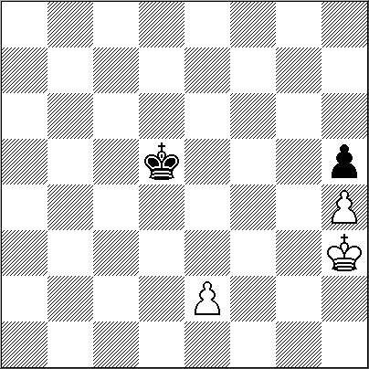
IIIIIIIY
3 + 2 +
1.Rg3! [1.Rg2? Re4 2.Rf1 Rf5! 3.Rf2 Rf4=; 1.Rh2? Rd4! 2.Rg1 Re5! 3.Rg2 Re4! 4.Rf1 Rf5] 1...Re4 2.Rg2! [2.Rf2? Rf4=] 2...Re3 [2...Rf4 3.Rf2+-] 3.Rf1 Re4! 4.Re1 Re3 5.Rd1 Rf4 6.Rd2 Re4 [6...Rg4 7.Re3+-] 7.e3 Rf3 8.Rd3 Rg3 9.Re4! Rg4 [9...Rxh4 10.Rf4 Rh3 11.e4+-] 10.Re5! Rxh4 11.Rf4! Rh3 12.e4 [12.Rf3? h4!=] 12...Rg2 13.e5! [13.Rg5? Rg3!=] 13...h4 14.e6 h3 15.e7 h2 16.e8D h1D 17.De2++-
* El primer número de La Stratégie data del 15 enero del año 1867 y su fundador fue el teórico y autor italiano – francés por adopción –, Jean-Louis Preti (1798-1881). Dicha publicación especializada ha sido considerada entre las tres mejores de Francia, pues junto a sus antecesoras Le Palamède y La Régence han sido puntales fundamentales en cuanto a información y formación de más de una generación de ajedrecistas de ese país e incluso de otros de la vieja Europa. Es de interés destacar que Le Palamède, la primer revista en el mundo enteramente dedicada al arte de Caissa, fue fundada por Louis Charles Mahé de La Bourdonnais en 1836 y continuada por Pierre-Charles Fournier-Saint-Amant (1800-1872) a partir de 1841. La Régence, creación de Lionel Kieseritzky (1805-1853), data de 1849. Por fin, y a modo de apostilla histórica, diremos que La Stratégie, en esas épocas, se podía adquirir en París en el mítico Café de La Régence, Rue Sain-Honoré, 161 y en Londres en Great Marlborough Street, 14; casa de Barthès et Lowell. Es claro, no es extraño que tal revista se consiguiera en el Café de La Régence pues Preti era uno de los tantos famosos concurrentes a él; a tal punto que se sabe jugó ajedrez con el poeta Alfred de Musset en ese templo del juego arte en París.
Nikolai D. Grigoriev
La Stratégie, 1936 Tercer Premio
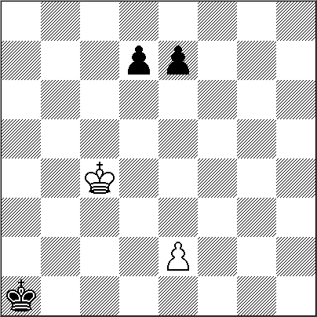
2 + 3 =
1.Rb3! [1.Rc5? Rb2 2.Rb6 Rc3 3.Rc7 d5–+ (3...Rd2? 4.e4!=) ; 1.e4? Ra2! (1...Rb2? 2.e5 e6 3.Rb4!=) 2.e5 e6 3.Rc3! Ra3! 4.Rc4 Ra4! 5.Rc5 Rb3! 6.Rd6 (6.Rb5 Rc3 7.Rc5 Rd3 8.Rd6 Rd4–+) 6...Rc4 7.Re7 (7.Rxd7 Rd5–+) 7...Rd5 8.Rf6 Re4–+; 1.Rc3? Ra2 2.e4 Ra3! 3.Rc4 Ra4! 4.Rc5 Rb3! 5.e5 e6!] 1...Rb1 [1...e6 A) 2.Rc2? Ra2 3.Rc3 Ra3! 4.Rc4 Rb2! 5.e4 (5.Rc5 Rc3 6.Rd6 Rd2–+) 5...d6!–+; B) 2.e4! 2...d6! 3.e5!! d5 4.Ra3! Rb1 5.Rb3 Rc1 6.Rc3 Rd1 7.Rd3 Re1 8.Re3=] 2.e4! Rc1 [2...e6 3.e5=] 3.Rc3! Rd1 4.Rd3 Re1 5.e5! [5.Re3? e5!–+] 5...Rf2 [5...e6 6.Re3!] sigue 6.e6 [Mediante 6.Re4 también se logra la igualdad por lo que podría ser considerado como un dual menor ya que trasponiendo se llega a la posición textual. 6...Rg3 7.e6! d6 8.Rf5 y aquí estamos en idéntica situación como la que podemos observar en el octavo movimiento, línea principal, de las piezas blancas. A modo ilustrativo vemos que: 8...Rf3 sigue 9.Rg6 d5 10.Rf7 d4 11.Rxe7 y tablas teóricas.] 6...d6 7.Re4! Rg3 8.Rf5!=

Nikolai D. Grigoriev
La Stratégie, 1936
Cuarto Premio

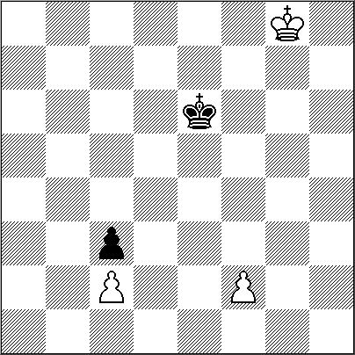
XIIIIIIIIY
3 + 2 +

1.Rg7! [1.Rf8? Rf6 2.Re8! Re6 3.Rd8 Rd6 4.Rc8 Rc6 5.Rb8 Rc5! (5...Rb6? 6.f4 Rc6 7.f5 Rd6 8.Rb7 Re5 9.Rc6 Rxf5 10.Rd5 Rf6 11.Rc4 Re6 12.Rxc3 Rd5 13.Rb4+-) 6.Rb7 Rb4 7.f4 Ra3 8.f5 Rb2 9.f6 Rxc2=] 1...Re5 2.Rf7! Rd5 [2...Rf4 3.Re6 Rf3 4.Rd5 Re2 5.Rc4+-] 3.Re7 Re5 4.Rd7 Rd5 5.Rc7 [5.f3? Rd4 6.f4! Re4 7.Re6 Re3!= (7...Rxf4? 8.Rd5+-) ; 5.f4? Re4 6.Rc6 A) 6...Rxf4? 7.Rd5 Re3 (7...Rf5 8.Rd4 Re6 9.Rxc3+-) 8.Rc4 Rd2 9.Rb3+-; B) 6...Re3!= ] 5...Rc5 6.f4! [6.f3? Rd4=] 6...Rd4 7.f5 [7.Rd6? Re3 8.f5 Rd2 9.f6 Rxc2 10.f7 Rb2 11.f8D c2= Tablas de teoría.] 7...Re5 8.Rc6 [8.f6? Rxf6 9.Rd6 Rf7!=] 8...Rxf5 9.Rd5!+- [9.Rc5? Re5 10.Rc4 Rd6=]

Nikolai D. Grigoriev
Shakhmatny Listok, 1929
Segundo Premio
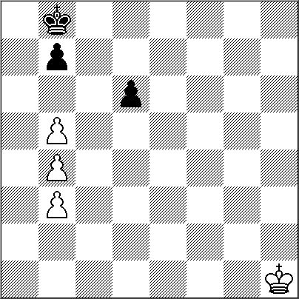
XIIIIIIIIY
4 + 3 =

1.Rg2! Rc7 2.Rf3! Rd7 [2...Rb6 3.Re4 Rxb5 (3...Rc7 4.Rd5=) 4.Rd5 Rxb4 5.Rxd6 b5 (5...Rxb3 6.Rc5=) 6.Rc6=] 3.Rf4! Re6 4.Re4! b6 [4...d5+ 5.Rd4! Rd6 6.b6! Re6 (6...Rc6 7.b5+ Rxb6 8.Rxd5 Rxb5 9.Rd6=) 7.b5! Rd6 8.b4! Re6 9.Rc5! Re5 ahogado.] 5.Rd4! d5 6.Re3! Re5 7.Rd3 d4 8.Rc4! Re4 Ahogado….

UN FINAL DIDÁCTICO

El viernes 27 de febrero concurrí al Club de Ajedrez de Villa del Parque donde se entregaron los premios del Torneo IRT de homenaje a Félix Fiszman, quien fue cariñosamente recordado por socios y amigos presentes.
Esa misma noche tuve oportunidad de observar la primer partida del match que disputan Marisa Zuriel y Kevin Paveto por el Título del Club. Néstor Spagnuolo tuvo la gentileza de acercarme una mesa y tablero que me permitieron seguir “de cerca” las alternativas de una partida excepcional que se declaró tablas después de 118 jugadas.
En conocimiento de sus habilidades
y buena voluntad, le propuse a José A. Copié que analizara la partida ante la presunción de que el blanco pudiera haber estado en situación de ganar la partida.
La respuesta no se hizo esperar y, al día siguiente, recibí el siguiente mensaje de Copié.

Sr. Director:
La jugada 58.Rd2?! es a mi juicio, dudosa porque 52.h5!! gana como creo demostrarlo en mi análisis. Posteriormente también hubo otras jugadas que ganaban hasta que se llega a la promoción en Dama que ya no se puede desequilibrar.

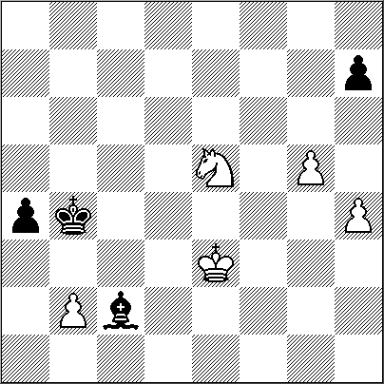
En esta posición las blancas jugaron 58.Rd2?! Pero en lugar de la textual parece fuerte 58.h5!! con las siguientes alternativas: A) 58...Rb3 59.Cd3 a3 60.bxa3 Rxa3 61.g6 h6 62.Rd4 Ab3 63.Ce5+-; B) 58...Ab3 59.g6 hxg6 60.h6 Ag8 61.Cg4 Rb3 62.Cf6 Rxb2 63.Cxg8 a3 64.h7+-; C) 58...Rc5 59.g6 C1) 59...Axg6 60.Cxg6 hxg6 (60...Rc4 61.Rd2 Rd4 62.h6 Re4 63.Rc3 Rf5 64.Rb4 Rxg6 65.Rxa4 Rxh6 66.b4+-) 61.hxg6+-; C2) 59...Rd6 60.Cc4+ Re7 61.g7 Rf7 62.h6 Ab3 63.Rd4 Aa2 64.b4 axb3 (64...a3 65.Cxa3 Ae6 66.b5 Re8 67.b6 Rd7 68.Rc5+-) 65.Cd6+ Rg8 66.Cf5 b2 67.Ce7+ Rf7 68.g8D++-; D) 58...Af5 59.Rd4! D1) 59...Rb3 60.Cd3 Ae6 (60...Axd3 61.Rxd3 Rxb2 62.g6 hxg6 63.h6+-; 60...Rc2 61.Cc5 Rxb2 62.Cxa4+ Ra3 63.Cc5 Rb4 64.Re5+-) 61.Cc5+ Rxb2 62.Cxa4+ Rc1 (62...Ra3 63.Cb6 Af7 64.h6 Rb4 65.Cd5+ Rb5 66.Cf6 Ag6 67.Cxh7 Axh7 68.Re5+-) 63.Re5 Af7

(63...Ab3 64.Cc5 Af7 65.h6+-) 64.h6+-; D2) 59...Ae6 60.Cd3+ Rb5 (60...Rb3 61.Cc5+ Rxb2 62.Cxa4+) 61.Re5 Ab3 62.g6 hxg6 (62...Ag8 63.h6 hxg6 64.Rf6 g5 65.Rg7+-; 62...h6 63.Rf6+-) 63.h6 Ag8 64.Rf6+-] 58...Rb3 59.Rc1 Af5 60.Cf7 Ag6 61.Ce5 Af5 62.h5 Ae6 63.Cd3 Af7 64.Cf4 [64.h6! Ag8 65.Cc5+ Rb4 66.Cd7 Af7 67.Ce5 Ag8 68.Cc6+ Rb5 69.Ce7 Ac4 70.g6+-] 64...Ac4 65.Cg2 [65.h6 Ag8 (65...Af7 66.g6+-) 66.Ch5 Af7 67.Cf6 Ag6 68.Cd5 Af7 69.Ce7 Ac4 70.g6 Ad3 71.g7 Ac4 72.g8D Axg8 73.Cxg8+-] 65...Af7 66.Cf4? [Al parecer la ultima oportunidad de ganar este final mediante 66.h6! Rc4 67.Ce3+ Rc5 68.Cf5 Ag6 69.Ce7 Ad3 70.g6 Rd6 71.g7 Ac4 72.g8D Axg8 73.Cxg8 Re6 74.Rc2 Rf7 75.Rc3 Rxg8 76.Rb4+- , etc.] 66...Ac4 67.g6 hxg6 68.h6 Ag8 69.Cd5 g5 70.Cf6 g4 71.Rd2 g3 72.Re3 g2 73.Rf2 Rxb2 74.Cxg8 a3 75.h7 a2 76.h8D+= Rb1 77.Dh7+ Rb2 78.Db7+ Rc2 79.Dxg2 a1D 80.De4+ Rb2 81.Ce7 Da7+ 82.Rf3 Dg1 83.De5+ Ra2 84.Cf5 Df1+ 85.Rg4 Dd1+ 86.Rg5 Dd8+ 87.Rf4 Dd2+ 88.Rf3 Dd3+ 89.Ce3 Rb1 90.Rf4 Ra2 91.Da5+ Rb1 92.Db4+ Ra1 93.Rf3 Ra2 94.Rf2 Ra1 95.Cc4 Dd4+ 96.Rf3 Dd3+ 97.Rf4 Dd4+ 98.Rf5 Dd5+ 99.Ce5 Ra2 100.Da4+ Rb1 101.Db4+ Ra2 102.Rf4 Db3 103.De4 Dh3 104.Dc2+ Ra1 105.Dd1+ Ra2 106.Cd3 Dh4+ 107.Re3 Dg3+ 108.Rd2 Dh2+ 109.Rc3 Dc7+ 110.Rb4 Dd6+ 111.Rc4 De6+ 112.Rd4 Dd6+ 113.Re3 Dg3+ 114.Re4 Dg2+ 115.Rd4 Df2+ 116.Rc4 Df7+ 117.Rb4 Db7+ 118.Rc3 Dc6+ ½–½
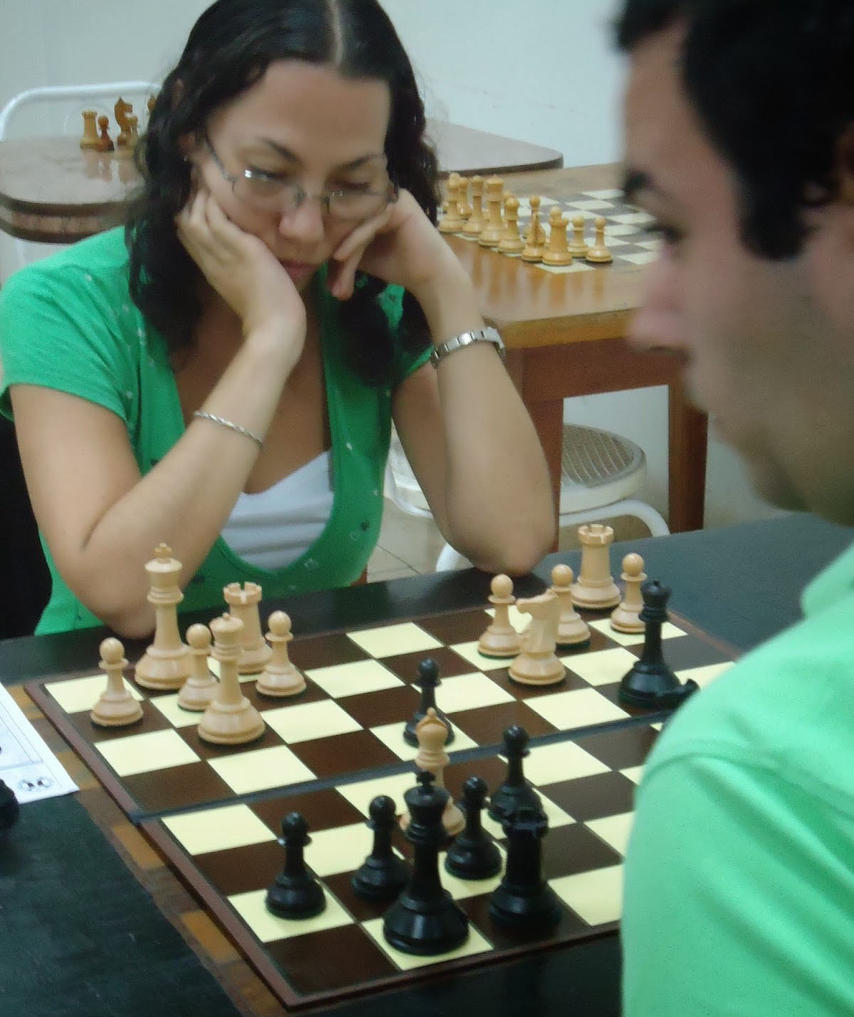

PARTIDAS DEL MATCH
Kevin Paveto - Marisa Zuriel [B83]
Match CAVP 2015 No.2

1.e4 c5 2.Cf3 d6 3.d4 cxd4 4.Cxd4 Cf6 5.Cc3 e6 6.Ae2 Ae7 7.0-0 0-0 8.f4 Cc6 9.Ae3 e5 10.fxe5 Cxe5 11.Cf5 Axf5 12.Txf5 a6 13.Cd5 Cxd5 14.Dxd5 Dc7 15.c4 b6 16.Taf1 Tac8 17.Ad4 g6 18.T5f2 Ag5 19.g3 Ah6 20.b3 Cc6 21.Af6 ½-½
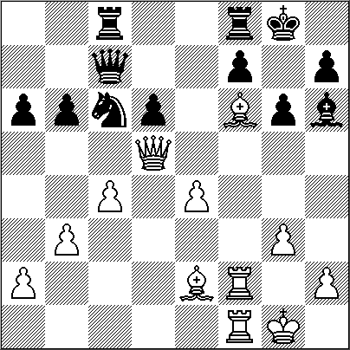

Marisa Zuriel – Kevin Paveto [B44]
Match CAVP 2015 Nº 3

1.e4 c5 2.Cf3 e6 3.d4 cxd4 4.Cxd4 Cc6 5.Cb5 a6 6.Cd6+ Axd6 7.Dxd6 Cf6 8.Cc3 Db6 9.Ad3 Db4 10.Dg3 0-0 11.0-0 d5 12.Ag5 Cxe4 13.Axe4 dxe4 14.Af6 g6 15.De3 Te8 16.Cxe4 e5 17.Ag5 Af5 18.Cf6+ Rg7 19.Cd5 Dd6 20.Tad1 h5 21.Ah6+ Rh7 22.Dg5 De6 23.Cf6+ Rh8 24.Af8 1-0

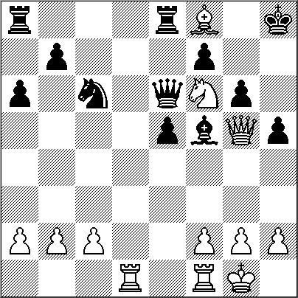

NUESTRO CÍRCULO
Director : Arqto. Roberto Pagura
arquitectopagura@gmail.com
(54 -11) 4958-5808 Yatay 120 8ºD
1184. Buenos Aires – Argentina
5

